Консультации для воспитателей
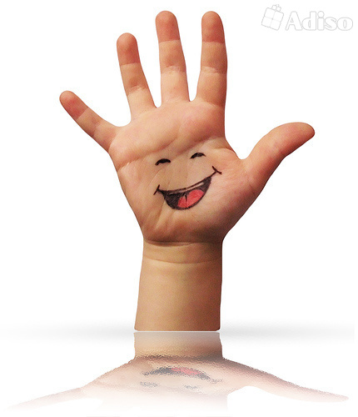
Средства развития мелкой моторики рук у детей с нарушением речи.
У большинства детей дошкольного и младшего школьного возраста с нарушением речи специальными исследованиями выявлен недостаточный уровень сформированности не только крупной моторики, но и тонких движений кистей и пальцев рук. Отставание в развитии тонкой моторики рук у дошкольников препятствует овладению ими навыками самообслуживания, затрудняет манипуляции различными мелкими предметами, сдерживает развитие некоторых видов игровой деятельности. Всё это обусловливает необходимость специальной целенаправленной работы по коррекции и развитию тонких координационных движений рук и ручной ловкости в целом для данной категории детей.
Формирование двигательных функций происходит в процессе взаимодействия ребёнка с окружающим предметным миром, через научение в процессе его общения с взрослыми. Кроме того, двигательная активность ребёнка, способствующая развитию тонких движений кистей и пальцев рук (ручной ловкости), оказывает стимулирующее влияние на речевую функцию ребёнка, на развитие у него сенсорной моторной сторон речи.
Словесное сопровождение со стороны взрослого предметных действий ребёнка с называнием предметов, их свойств, назначения и обозначением в пространстве, последовательности в характере выполняемых действий способствует освоению родного языка и развитию собственной речи ребёнка.
Кроме того, действия с предметами в отличие от обычных гимнастических упражнений осознаются и принимаются детьми благодаря их наглядности и практической направленности как необходимые им. У детей повышается мотивация к таким занятиям, проявляется осмысленность при выполнении заданий.
Для развития тонкой моторики рук можно использовать различный спортивный инвентарь и некоторые мелкие предметы : скакалки, мячи, гимнастические палки, кольца, палочки, флажки, утяжелённые мешочки.
Знакомство детей с новыми упражнениями осуществляется на физкультурных занятиях. Дальнейшее формирование тонких движений рук, совершенствование двигательных навыков осуществляется во время гимнастики, физминуток, прогулки.
Значительное место в работе с детьми по развитию тонкой моторики рук отводится упражнениям с малыми мячами: разными по размеру, материалу, расцветке, фактуре, структуре, функциональному назначению. Такое многообразие малых мячей, во-первых, позволяет учитывать индивидуальные, возрастные, физические особенности ребёнка; во-вторых, через мышечное чувство, зрительную и тактильную чувствительность в процессе действий ребёнок научается сравнивать предметы; в-третьих, дети знакомятся с названиями конкретных действий, различных признаков и свойств предметов, а позднее могут
самостоятельно дать развёрнутое описание разных мячей и выполняемых с ними манипуляций.
На начальном этапе вместо мяча можно использовать утяжелённый мешочек, заполненный сыпучим материалом (желательно не песком). Мешочек наполняется не слишком плотно, он не должен быть тугим. Мешочек удобнее, чем мяч, ловить одной рукой, при падении на пол он не укатывается, ребёнок лучше чувствует его в руке.
Можно выполнять такие упражнения. Упражнения в перекладывании предмета.
- Основная стойка, мешочек в правой руке. На счёт 1-2 - руки в стороны -вдох; 3-4 - руки вниз перед собой (или за спину), мешочек переложить в левую руку - выдох. То же, мешочек в левой руке.
- Основная стойка, мешочек в правой руке. На счёт 1 - руки в стороны; 2 -правую согнутую ногу поднять, спина прямая; переложить мешочек под коленом в левую руку; 3 - руки в стороны, ногу опустить; 4 - исходное положение. То же, но согнуть и поднять левую ногу.
- Положение сидя, ноги врозь, мешочек в правой руке у бедра. На счёт 1 -руки в стороны - вдох; 2-3 - наклон к левой ноге, переложить мешочек в левую руку - выдох; 4 - и.п. То же, наклон к правой ноге.
- Упражнения в подбрасывании предмета, перебрасывании и ловли (жонглирование одним предметом).
- Стойка ноги врозь, мешочек в правой руке. На счёт 1-2 - подбросить мешочек перед собой, поймать его двумя руками; 3-4 - то же. То же, мешочек в левой руке.
- Стойка ноги врозь, мешочек в правой руке. На счёт 1-4 - подбросить перед собой мешочек, сделать хлопок, поймать мешочек двумя руками. То же, мешочек в левой руке.
- Стойка ноги врозь, мешочек в правой руке. На счёт 1-4 - подбрасывать мешочек и ловить правой рукой; то же левой рукой.
- Упражнения в бросках и ловле предметов в парах.
- Броски и ловля мешочков двумя руками, дети стоят на расстоянии 2-4 м друг от друга.
- Перебрасывание мешочка друг другу одной рукой. То же другой рукой
- Одновременный бросок мешочков друг другу двумя руками с последующей их ловлей.
- Групповые упражнения в передаче, подбрасывании и ловле предмета. 1. Дети сидят по-турецки по кругу. Передача мешочков друг другу под музыкальное сопровождение. Музыка замолкает - передача прекращается с возобновлением музыки игра продолжается.
- 2. Дети стоят по кругу, водящий - в центре с мешочком в руках. Подбрасывая мешочек вверх, водящий называет имя одного из игроков, тот должен поймать мешочек. Поймавший становится водящим.
Навыки, сформированные в упражнениях с утяжелёнными мешочками, переносятся затем на аналогичные упражнения с другими предметами: матерчатыми, а затем резиновыми мячами, кольцами и т. д.. Матерчатый мяч (размером с теннисный)изготавливается из любой ветоши, плотно скатанной и шар, который затем обшивается тканью. Кольца изготавливаются диаметром 20-25 см, толщиной 0,5-1 см. Они могут быть деревянные или пластмассовые. Можно изготовить даже из фанеры или толстого картона, обмотав их каким-нибудь ленточным материалом.
Использование упражнений с различными мелкими предметами позволяет ребёнку с речевой патологией достигать заметных результатов в развитии двигательной сферы и стимулирует его речевую функцию.

